FICHA DE TRABALHO 23
Comparação de frações

NOME: ______________________________________N.º: ______ TURMA: _________ DATA: ____________

- Considera as frações seguintes.
$\frac{\text{13}}{\text{10}}$ $\frac{\text{3}}{\text{5}}$ $\frac{\text{9}}{\text{5}}$ $\frac{\text{10}}{\text{10}}$ $\frac{\text{1}}{\text{5}}$ $\frac{\text{9}}{\text{10}}$ $\frac{\text{17}}{\text{10}}$ $\frac{\text{20}}{\text{10}}$
  - Representa na reta cada uma das frações acima.
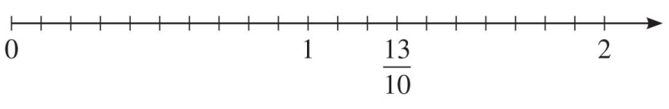
  - Completa com <, > ou =.
- $\frac{\text{13}}{\text{10}}\boxed{} \text{1}$ c) $\frac{\text{3}}{\text{5}}\boxed{} \text{1}$ e) $\frac{\text{9}}{\text{5}}\boxed{} \text{1}$ g) $\frac{\text{10}}{\text{10}}\boxed{} \text{1}$
- $\frac{\text{1}}{\text{5}}\boxed{} \text{1}$ d) $\frac{\text{9}}{\text{10}}\boxed{} \text{1}$ f) $\frac{\text{17}}{\text{10}}\boxed{} \text{1}$ h) $\frac{\text{20}}{\text{10}}\boxed{} \text{1}$
- Escreve a fração que representa a parte sombreada de cada figura e compara-a com a unidade.
a)  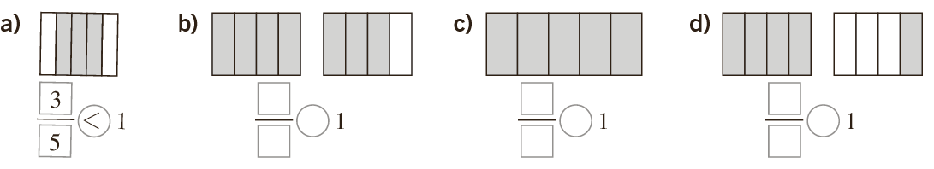 | b) | c) | d)
- Escreve frações equivalentes às dadas com o mesmo denominador e compara-as.
Observa o exemplo.
- $\frac{\text{2}}{\text{5}}$ ? $\frac{\text{3}}{\text{4}}$ $\frac{\text{8}}{\text{20}}$ < $\frac{\text{15}}{\text{20}}$ d) $\frac{\text{5}}{\text{8}}$ ? $\frac{\text{3}}{\text{6}}$
- $\frac{\text{4}}{\text{7}}$ ? $\frac{7}{\text{5}}$ e) $\text{1} \frac{\text{1}}{\text{2}}$ ? $\frac{\text{17}}{\text{11}}$
- $\frac{\text{5}}{\text{6}}$ ? $\frac{\text{4}}{\text{9}}$ f) $\frac{\text{9}}{\text{4}}$ ? $\text{1} \frac{\text{1}}{\text{2}}$
- Representa cada uma das frações abaixo na reta numérica da figura.
A. $\frac{\text{2}}{\text{3}}$ | B. $\frac{\text{5}}{\text{12}}$ | C. $\frac{\text{5}}{\text{6}}$ | D. $\frac{\text{7}}{\text{6}}$ | E. $\frac{\text{19}}{\text{24}}$ | F. $\frac{\text{3}}{\text{4}}$ | G. $\frac{\text{5}}{\text{8}}$ | H. $\frac{\text{13}}{\text{12}}$

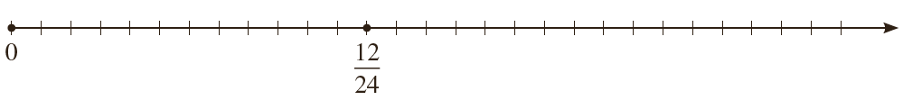

- Coloca por ordem crescente cada grupo de frações.
- $\frac{\text{1}}{\text{2}}\text{; }\frac{\text{1}}{\text{6}}\text{; }\frac{\text{3}}{\text{4}}$ $\frac{\text{6}}{\text{12}}\text{;} \frac{\text{2}}{\text{12}}\text{;} \frac{\text{9}}{\text{12}}\text{ → }\frac{\text{1}}{\text{6}} \text{<} \frac{\text{1}}{\text{2}} \text{<} \frac{\text{3}}{\text{4}}$
- $\frac{\text{7}}{\text{4}}\text{;} \frac{\text{2}}{\text{9}}\text{;} \frac{\text{11}}{\text{12}}$
- $\frac{\text{2}}{\text{3}}\text{;} \frac{\text{5}}{\text{6}}\text{;} \frac{\text{1}}{\text{8}}$
- $\frac{\text{8}}{\text{6}}\text{;} \frac{\text{3}}{\text{10}}\text{;} \frac{\text{13}}{\text{12}}$
- Observa as figuras e ordena as frações respetivas.
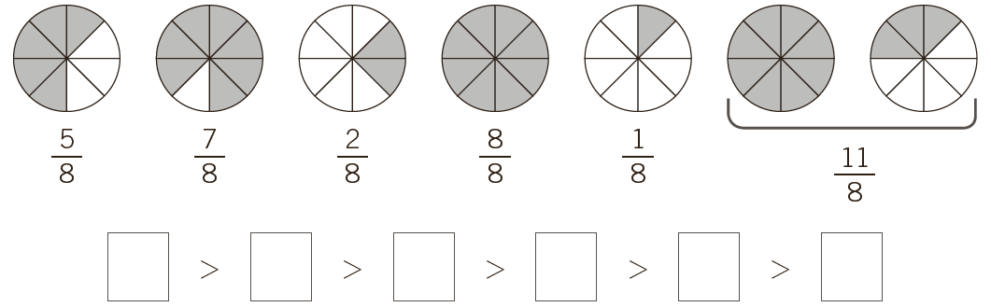
- Observa as figuras seguintes, escreve uma fração que represente a parte a sombreado de cada figura e ordena essas frações.
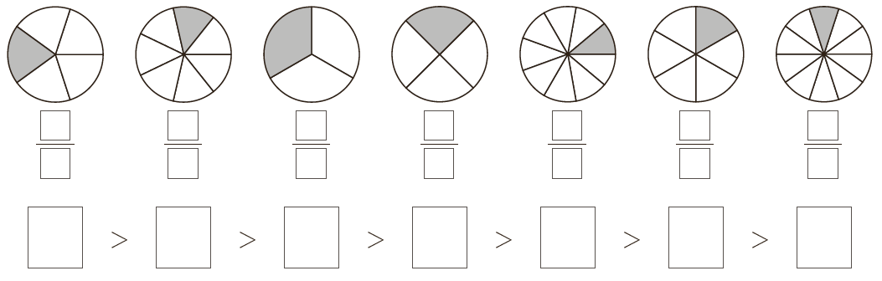
- Indica as abcissas dos pontos representados nas retas numéricas da figura abaixo.
a) | 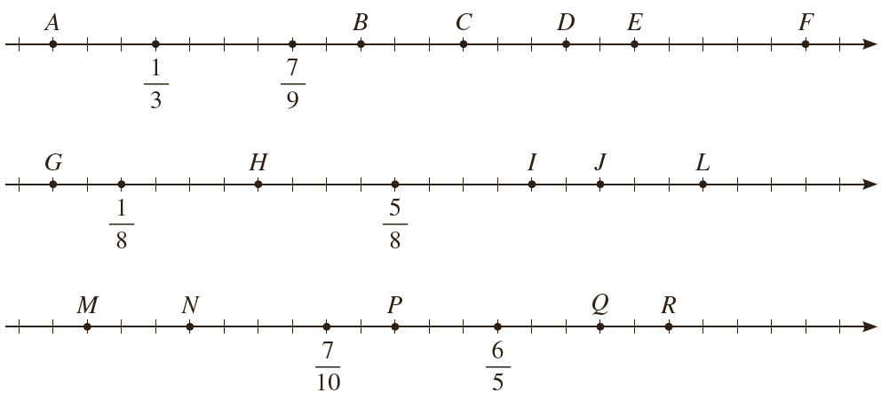
b)
c)

